Газета Муниципального автономного дошкольного образовательного
учреждения детского сада «Жемчужинка»

Ежеквартальная газета |  | Декабрь 2018 № 6
Читайте в номере:  «Праздники календаря!»  4 декабря – Международный день объятий!  12 декабря- День Конституции!  «Советуют специалисты»  «В мире детских увлечений»  «Делаем вместе с детьми»  «Занимательная страничка»  «Советуют специалисты».  «Пять родительских заблуждений о морозной погоде»  «Наши мероприятия» | Этот день один из лучших,  И чтоб было всем понятней,  Он безумно всем нам нужен,  Это праздник — День объятий.  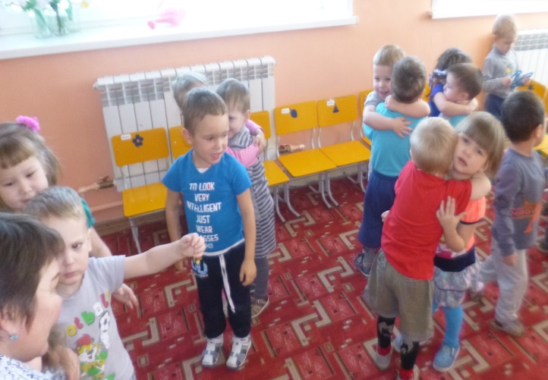
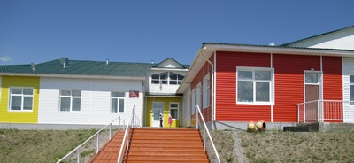

2

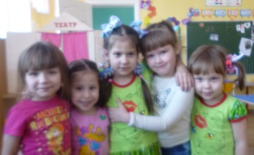

4 декабря – Международный день объятий.

Еще один праздник, льющий воду на мельницу установления хороших отношений между людьми. Объятия в этот день могут быть дружескими, товарищескими и объятиями, присущими любящим друг друга людям. А обнимаясь никак нельзя обойтись без добрых слов и чистосердечных пожеланий. С праздником, друзья!

12 декабря День Конституции.

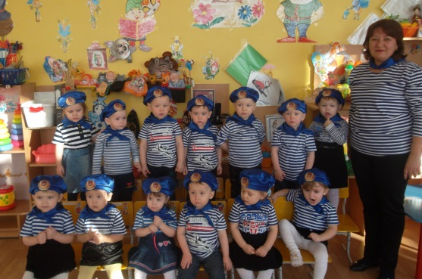
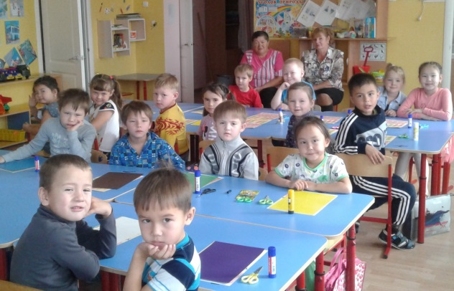
12 декабря 1993 года на референдуме была принята Конституция Российской Федерации. Конституция — основной закон государства — является ядром всей правовой системы России и определяет смысл и содержание других законов. Конституция — прочный фундамент демократического развития российского государства. Это не просто декларация добрых намерений, это реально работающий документ прямого действия. Конституция для гражданина любой страны — Закон, который он должен знать в первую очередь. Переплет из тончайшей кожи красного цвета, накладной серебряный герб России и тисненая золотом надпись «Конституция Российской Федерации» — так выглядит «экземпляр номер один» основного закона страны. В течение десяти с лишним лет 12 декабря являлся официальным выходным. Однако, 24 декабря 2004 года Госдума приняла поправки в Трудовой кодекс РФ, изменяющие праздничный календарь России. Закон предусматривает отмену выходного дня в День Конституции. Несмотря на это, в этот день по всей стране проходят различные мероприятия, посвященные данной памятной дате в честь главного закона страны.

3

В мире детских увлечений
Покупка игрушки для ребенка
Взрослые, прежде чем купить игрушку в подарок чьему-то ребёнку, задают себе определенные вопросы. Какую выбрать игрушку, для того чтобы она порадовала малыша? Как долго он будет с ней играть? Сколько разных игр с нею можно придумать?
Родители же, привыкнув покупать игрушки своим детям, уже не руководствуются данным правилом, а просто покупают понравившиеся им либо их ребёнку игры, машинки, куклы, кубики. Хотя маме или папе вопросы о целесообразности очередной игрушки для ребёнка нужно задавать себе постоянно. Приобретая что-то для себя, взрослый человек знает, зачем ему эта вещь нужна. Так почему же, при покупке игрушки для малыша, родители руководствуются только эмоциональным порывом? Ах, какая прелесть! Выбрав то, что понравилось, подумайте, как с этой игрушкой можно играть, какие сюжеты придумать, как их потом развить.
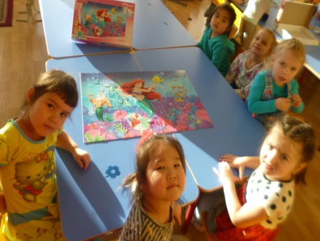
Как заинтересовать ребенка мозаикой?
Мозаика – это очень полезное занятие для детей. Оно развивает внимание, память, аккуратность и терпение, улучшает мелкую моторику.
Как же начать заниматься с ребенком? Ведь если просто положить перед ним на стол мозаику, он вряд ли сделает что-то интересное и вскоре она ему надоест... Чтобы заинтересовать ребенка этой игрой, давайте ему задания по принципу “от простого к сложному” и внимательно следите за его первыми достижениями. Для начала изучите цвета элементов мозаики. Разложите перед ребенком элементы мозаики основных цветов.
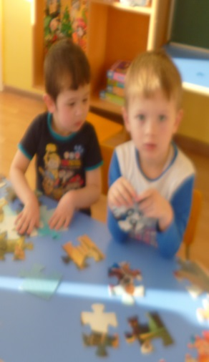
Показывая на тот или иной, называйте цвет.
Теперь можно приступать к выкладыванию картинок узоров.
С какого возраста можно предлагать ребенку пазлы?
Ребенок уже с 2-3 лет вполне может самостоятельно собирать простенькие картинки. На коробочке от пазлов уже есть изображение-образец, по которому ребенок будет выполнять задание.
Очень важно, чтобы первый в жизни пазл не был слишком сложным для ребенка, чтобы не отбить интерес к новому занятию.
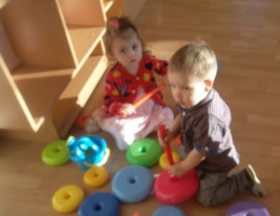
Что такое развивающие игрушки для детей?
Любая игрушка, даже погремушка, развивает ребенка. Ведь у нее есть цвет и форма, она создана из определенного материала, твердого или мягкого. Она издает определенные звуки, если ее потрясти. Внутри может быть жидкость, которая интересно переливается.
Их и называют «развивающими». Плюс эти игрушки долгоиграющие: они будут интересны ребенку не только в данный момент, но и через месяц, и через год.
4

5

1
2
2
3

7

6
4
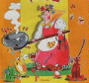

По горизонтали:

1. Кто излечит всех зверей?
2. Как зовут хозяйку, от которой ушла посуда?
3. Кто спас Муху – Цокотуху?
4. Как звали девочку из цветка?

По вертикали:

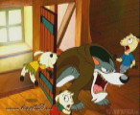
5. Кто живет в Африке злой и голодный
6. Кого боялись семеро козлят?
7. У какого животного смоляной бочок?

1.
5

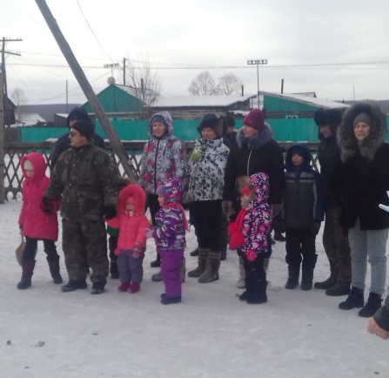
Пять родительских заблуждений о морозной погоде
- Многие считают: если малышу холодно, он обязательно даст об этом знать. Ребенок до 2-3 лет еще не может сказать «Мне холодно», не умеет стучать зубами и дрожать. Жировая прослойка под кожей у него еще очень мала, и система терморегуляции сформировалась еще не до конца. Единственной реакцией сильно замерзшего малыша станет бледность и непреодолимое желание спать.

- многие считают, что зимой вполне достаточно погулять часок. На этот счет нет строгих правил. Все зависит от закаленности ребенка и уличной температуры. Опасные «спутники» зимнего воздуха – высокая влажность и ветер. Дети лучше переносят холод, если их покормить перед прогулкой – особенное тепло дает пища, богатая углеводами и жирами. Поэтому лучше выйти погулять сразу после еды.

- Многие считают – беда, если у ребенка замерзнут уши. В сильный мороз, боясь отита, мамы и бабушки используют целый арсенал, состоящий из платочков, шапок-ушанок, шапок-шлемов. Однако, если у ребенка воспаление ушей, это вовсе не значит, что переохладились именно они. Анатомическое строение детского уха таково, что просвет евстахиевых труб гораздо шире, чем у взрослого. Даже при легком насморке жидкие выделения из носа через носоглотку легко туда затекают, неся с собой инфекцию. Чаще всего именно из-за этого возникают отиты, а не из-за того, что «застудили» уши. Позаботьтесь поплотнее закрыть шею и затылок ребенка – именно здесь происходит наибольшая потеря тепла.
- Многие считают: раз ребенок замерз, нужно как можно быстрее согреть его. Это и верно, и не верно. Согреть нужно, но не в «пожарном порядке». Например, если положить замерзшие пальчики ребенка на батарею центрального отопления или подставить их под струю горячей воды – беды не миновать. Резкий контраст температур может вызвать сильную боль в переохлажденном участке тела или, хуже того, нарушение работы сердца! Чтобы согреть малыша, прежде всего переоденьте его в теплое сухое белье, положите в кровать и укройте одеялом. Обычной комнатной температуры вполне достаточно. Если ребенок озяб, можно предложить ему горячую ванну – пусть поплавает, порезвится.

- Многие считают, что простуженный ребенок не должен гулять. Если температура у ребенка не повышена, прогулки нужны обязательно! Держать больного ребенка неделями в квартире – не лучший выход. Наверное, вы замечали, что на свежем воздухе даже насморк как будто отступает, нос прочищается, начинает дышать. Ничего, если будет и морозец. Следите, чтобы ребенок не дышал ртом, чтобы его не продуло ветром, и он не вспотел. Не позволяйте ему много двигаться: ни к чему пока беготня или катание с горки гуляйте «за ручку» - чинно и благородно, как говаривали в старину.

6

Наши мероприятия
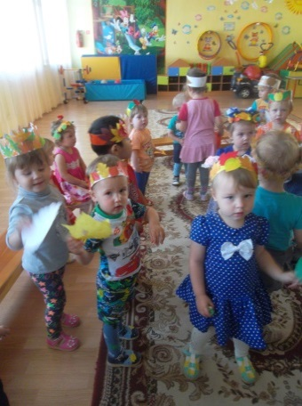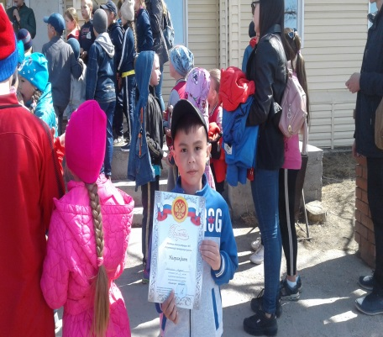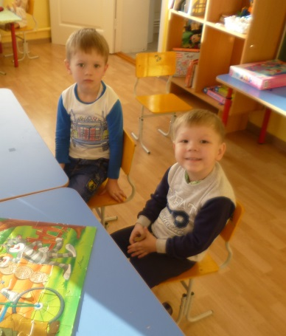
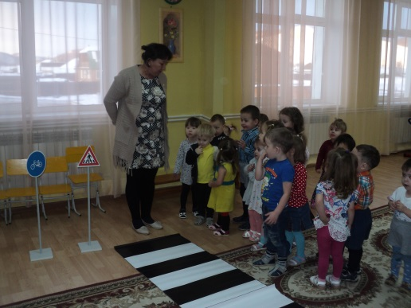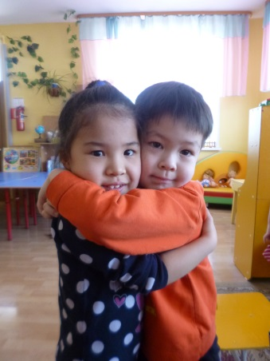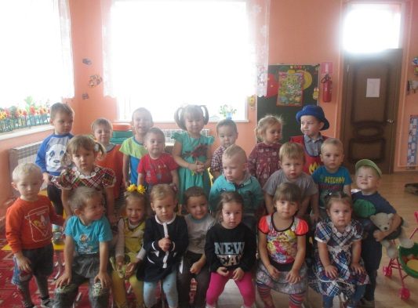

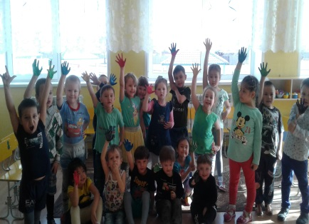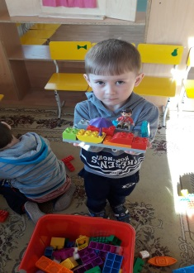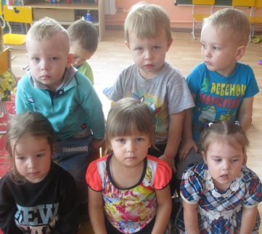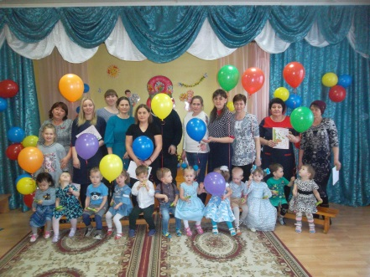

Администрация и коллектив детского сада выражает благодарность родителям за их понимание и неоценимую помощь во всех начинаниях, надеемся на дальнейшее сотрудничество.
***************************************************************************
МАДОУ детский сад «Жемчужинка»
Номер подготовили: Эпова М.В., Ощепкова Н.А., Давыдова А.А.
Редактор: Эпова М.В.

